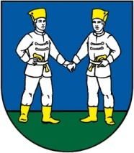OBEC JALOVÁ

067 61 Jalová č. 38

**E-mailová adresa na doručenie žiadosti o vydanie hlasovacieho preukazu pre voľby do Národnej rady Slovenskej republiky v roku 2023:**

[obecjalova@gmail.com](mailto:obecjalova@gmail.com)

**Hlasovacie preukazy sa budú vydávať v úradných hodinách obce**

**16.08.2023 do 29.08.2023**

V Jalovej , 01.08.2023

Ľubica Andrejčíková

Starostka obce